Cueillette de Marguerites
Pre-braille | Constellation
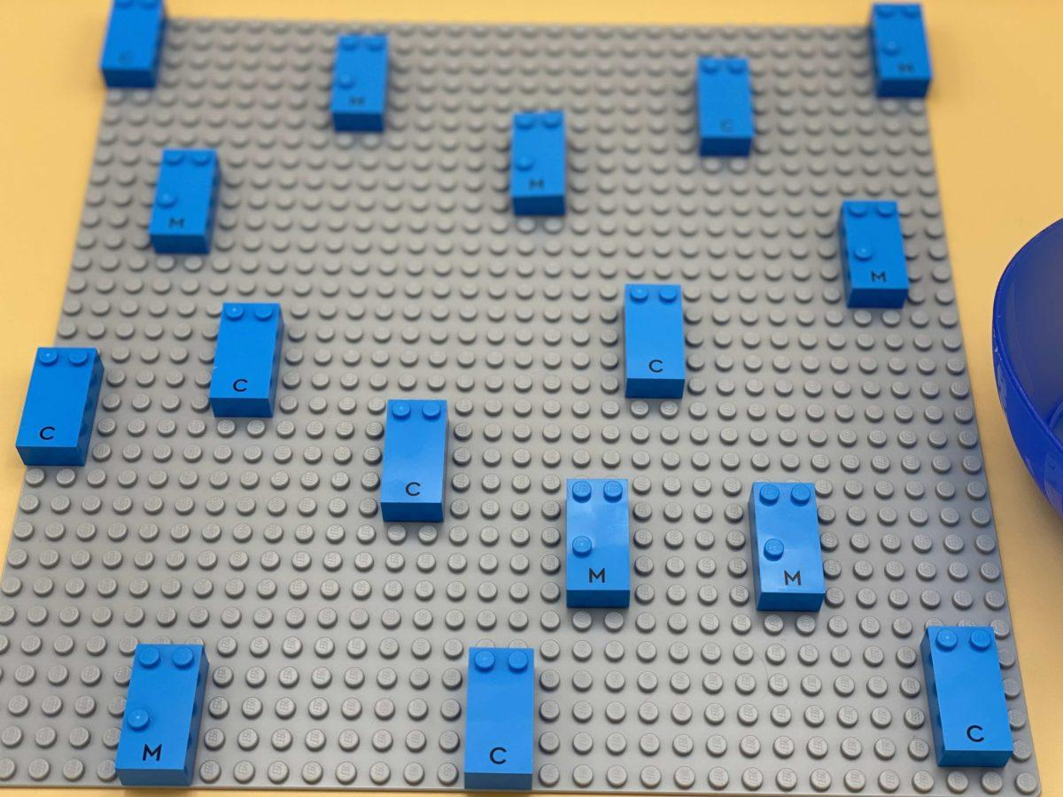 | 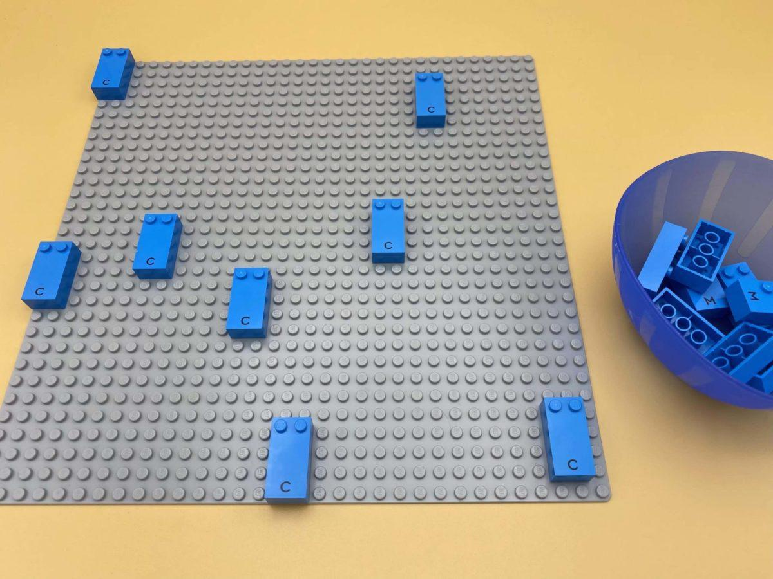 | 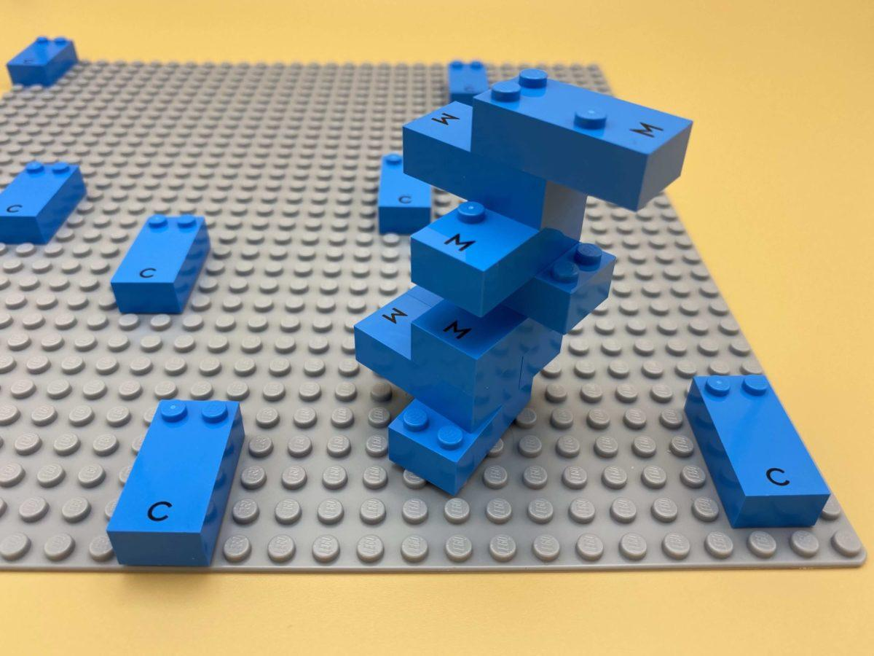

Développer des compétences de suivi tactile pour identifier les différences entre les constellations. Cueillir des fleurs pour créer un joli bouquet.

20 min 2 participant(s)

Jouons !
- Explore les briques de marguerites et de champignons qui poussent dans le champ.
- Cueille les marguerites (elles comprennent le point 1, le point 3 et le point 4).
- Place-les dans le bol
- Fais un bouquet avec toutes les marguerites.

Préparation
- 1 plaque
- 16 briques lettres (8 « M », 8 « C »)
- 1 bol
Fixer 16 briques verticales (position de lecture) sur la plaque, au hasard.

Pour bien réussir
Exercices préliminaires
- Noter la différence entre un « M » et un « C » tout en répétant les noms des points (« M » = point 1, point 2 et point 4, « C » = point 1 et point 4).
- Suggérer de recréer les constellations, « M » et « C », dans une boîte à œufs en braille.
- Demander « A qui sont destinées ces fleurs? », « Quel est ton parfum de fleur préféré ? »

Variations possibles
- Modifier le nombre de briques.
- Ajouter d’autres lettres: « F » pour fleur, « N » pour noix, « H » pour herbe…
- Modifier la difficulté à distinguer les lettres : c’est-à-dire A/Q (facilement identifiable par le toucher), E/I (plus difficile).

Les enfants vont développer ces compétences holistiques

Cognitif
- Utiliser des chiffres pour indiquer un rang, une position

Créatif
- Organiser les objets en jeu : s’engager dans plusieurs séquences de jeu de rôle familières

Physique
- Développer les compétences en matière de suivi tactile : identifier quel mot ou quelle lettre est différent ou identique

Emotionnel
- Mettre en œuvre un projet artistique

Social
- Participer à des jeux, faire semblant de jouer, jouer verbalement avec des camarades

Le saviez-vous ?
- Faciliter l’apprentissage des enfants n’est pas la même chose que de considérer l’enseignement comme une « livraison de contenu », car l’objectif est que le jeune enfant comprenne des concepts et développe un large éventail de compétences à appliquer.

